Messieurs ,
Depuis quelques années les observateurs philanthropes de tous les pays s'occupent, avec une louable persévérance, de la condition des travailleurs, afin de l'améliorer par un travail plus facile et plus productif, et, surtout, en éloignant de certaines professions industrielles les causes nuisibles dont plusieurs d'entre elles sont encore trop souvent environnées. C'est ainsi, vous le savez, Messieurs, qu'on a étudié le régime intérieur des manufactures, des usines variées, où des individus de tout âge et de tout sexe accomplissent en commun leur travail de chaque jour.
C'est ainsi qu'après avoir fait ces études approfondies, on a pu tracer divers excellents préceptes d'économie sociale et des règles sanitaires d'une utilité pratique incontestable.
Afin de payer aujourd'hui, à l'Académie, mon faible tribut, j'ai l'honneur de lui présenter une étude locale, relative à une classe de travailleurs, dont le genre de vie a été peu observé, quoique, selon moi, il soit très-digne d'attirer l'attention des amis de l'humanité.
Sur la rive droite de la Gironde, depuis le Pain-deSucre jusques au roc culminant de Tau, on remarque une côte très-élevée, déchirée sur plusieurs points, accidentée de mille manières, à laquelle s'adossent un grand nombre d'habitations, isolées ou groupées en amphithéâtre , et offrant toujours, par leur situation singulière, un aspect aussi curieux que pittoresque.
C'est dans les profondeurs horizontales de cette colline calcaire que, depuis des siècles, on va chercher des pierres de taille tendres, ou demi-dures, pour la construction des maisons de ce département; c'est de cette côte déchirée qu'on extrait toujours le moellon grossier dont on fait usage.
Cette côte forme le littoral des communes de Bayon et de Gauriac, dont la population travaillante peut être divisée en trois classes : marin*, cultivateurs, pierriers ou dattiers.
La première classe exerce son industrie sur la rive de la Gironde : elle se livre de bonne heure à la pratique de la petite navigation fluviale, et c'est là qu'elle fait un utile apprentissage qui la rend apte à embrasser la carrière de la marine du cabotage, du long cours, et plus tard de la marine royale. Là s'agite cette classe active et énergique qui acquiert, dans un exercice constant et régulier, et dans l'emploi d'un régime nutritif, restaurant et excitant, une force physique et morale remarquable, analogue à celle qu'on observe généralement chez toutes les peuplades qui vivent sur les bords des grands fleuves et de l'Océan.
La seconde classe accomplit ses travaux quotidiens sur le territoire qu'on aperçoit lorsqu'on a gravi la colline de La Roque. L'aspect de ce territoire cause toujours une agréable surprise au voyageur, parce qu'il était loin de s'attendre à trouver, an sommet de la côte déchirée et aride qu'il vient de quitter, un sol parfaitement cultivé en vignes, en céréales, en plantes fourragères, offrant, du sud au nord, une suite de collines gracieusement ondulées, séparées par de'riantes vallées , et partout une multitude de modestes chaumières, de maisons blanches, de châteaux séculaires, et une foule de moulins, dont les ailes, constamment agitées, donnent de l'animation à ce vaste paysage plein de variété et de fraîcheur.
Cette classe de cultivateurs, vignerons, ou laboureurs, est forte, mais elle offre moins d'énergie physique et morale que la classe maritime; parce que sa nourriture est-moins animalisée, moins excitante, et que ses travaux sont moins difficiles et inoins entourés de périls.
La troisième classe, qui fait l'objet principal de cette étude, est la classe des travailleurs pierriers ou cloltiers, qui vivent d'une vie exceptionnelle, et qui, par suite de leur profession très-laborieuse, offrent l'aspect général d'êtres languissants, étiolés, rabougris, contrefaits, maladifs, et dont l'existence ne saurait être jamais très-prolongée.
Cette pénible existence, Messieurs, je vais vous la raconter :
L'enfant, dès l'âge de cinq ans, le jeune homme, l'adulte, le vieillard, la jeune fille et la femme, sont, dans cette classe, voués aux travaux des carrières, et ces travaux peuvent être considérés sous trois chefs principaux : travail des pierriers-clottiers, travail des pierriers des tombées, travail des ckarroyeurs-clottiers.
Le pierrier-clot tier, jeune homme, adulte, ou vieillard, se lève à onze du soir ou à minuit, et quitte sa chaumière, souvent très-éloignée de la côte, armé de plusieurs pics en fer bien trempé; d'une hache large, nommée taillant; de coins en bois dur; de planchettes minces, de 1 mètre ou 2 mètres de longueur; emportant aussi une lanterne, un paquet de petites chandelles, un morceau de pain, un peu de porc salé cuit, et un broc de piquette (ou demi-vin).
Lepierrier-clottier, dans la saison rigoureuse et dans le mauvais temps, ne parvient à l'entrée des carrières que par de très-mauvais chemins; et c'est ainsi que, mouillé, transi par le froid, la pluie et la boue de la route, il pénètre dans les vastes et sinueux souterrains où son existence se passe presque tout entière.
Le pierrier-clottier, après avoir allumé sa lanterne, s'enfonce dans les longues galeries calcaires, qui, tour à tour larges, étroites, basses, élevées, offrent des voies difficiles et souvent périlleuses à parcourir, même pour celui qui les connaît le mieux. C'est ainsi que le pierrier-clottier, après avoir parcouru tantôt droit, tantôt courbé, tantôt à genoux, tantôt couché à plat ventre, cette route difficultueuse pendant près de quatre kilomètres, parvient enfin au fond de la carrière; et là, à la lueur sombre de sa lanterne, il se met à l'ouvrage : il taille dans le roc, avec son pic, un long parallélogramme, et puis, avec ses planchettes et ses coins, il le détache du rocher calcaire; pendant ce travail long et fatigant, le pierrier-clottier est obligé de prendre diverses attitudes; il taille le roc, le dos renversé en arrière, ou courbé en avant, la face levée en .l'air, ou tournée de côté, quelquefois appuyé sur ses genoux ou presque couché sur le sol et latéralement; et, pendant l'accomplissement de cette tâche, le pierrier-clottier est presque toujours placé sous l'influence d'un air froid, humide, et insalubre.
Lorsque le pierrier-clottier a détaché du roc le parallélogramme dont il fait, avec son taillant, une ou deux pierres de taille, il est toujours couvert de sueur, et c'est dans cet état de transpiration excessive qu'il suspend son travail pour prendre un frugal repas, après lequel il continue son ouvrage, dont la durée totale est de huit, dix, douze, et quelquefois quinze heures.
Vers quatre à cinq heures de l'après-midi, dans l'été, et un peu plus tôt en hiver, le pierrier-clottier quitte les carrières, et s'arrête presque toujours, plus ou moins longtemps, dans le caharet voisin, pour boire, rire, jouer, et oublier ainsi les soucis de sa triste vie souterraine.
Ensuite le pierrier-clottier rentre dans sa chaumière, s'y repose, se couche de bonne heure, pour pouvoir 6tre debout le lendemain, quand tous les cultivateurs ses voisins sont encore profondément endormis.
Vous comprendrez aisément, Messieurs, ce qui doit résulter pour les jtierriers—dattiers de cette série de travaux nocturnes ou diurnes, mais toujours souterrains, pendant lesquels ces hommes vivent au milieu d'influences nuisibles, se fatiguent beaucoup, se nourrissent mal, et après lesquels ils passent dans un milieu d'une température toute différente de celle du milieu qu'ils viennent de quitter, en séjournant quelquefois, trop longtemps, dans un cabaret où ils usent largement de boissons fermentées ou alcoolisées.
Aussi, danscetteclassede jeunes hommes, d'adultes et de vieillards pierriers-clottiers, on observe que la taille est courte, déformée, quelquefois gibbeusc, le visage pâle; on remarque que toute l'organisation décèle la souffrance ou la langueur; et on y a de fréquentes occasions d'observer des fièvres intermittentes rebelles, des maladies de poitrine, des affections organiques du cœur et des gros vaisseaux artériels, des rhumatismesdes muscles et des articulations, des amauroses, des ophthalmies ;iiguës et chroniques, et des phthisies pulmonaires.
La seconde classe des pierriers, de Buyon et de Gauriac, est celle des pierriers des tombées.
On appelle TombÉe une opération par laquelle on arrache méthodiquement et violemment une tranche verticale, de quelques mètres d'épaisseur, de la côte calcaire et terreuse de La Roque de Tau.
Afin d'opérer cet arrachement, voici la méthode périlleuse employée :
Les pierriers des tombées, au nombre de huit à dix, se placent au pied d'une portion de la côte, d'une largeur de 50, 60, ou 100 mètres, plus ou moins, et à l'aide de pics, ils y creusent une galerie horizontale de 5 à 6 mètres de hauteur, et de 10 à 12 mètres de profondeur.
En creusant cette galerie on a soin de laisser, de loin en loin, des piliers d'un demi-mètre d'épaisseur quadrilatère, afin de soutenir le plancher supérieur. Quand le travail de la galerie est terminé , il s'agit de faire chuter convenablement, d'arrière en avant et de haut en bas, la tranche du sol de la côte dont on vient de miner la base, et c'est alors que le travail des pierriers devient très-périlleux, car la tombée ne peut avoir lieu qu'après la destruction successive des piliers, eu commençant par ceux situés au fond de la galerie, et finissant par la rangée des piliers situés à l'entrée.
Cette opération, Messieurs, est souvent accompagnée d'accidents très-graves, et vous comprendrez que, dès qu'on a commencé à couper les premiers piliers du fond, le plancher supérieur, soutenu seulement par des chevrons placés verticalement sous de longues planches de sapin, peut facilement et fréquemment se détacher par portions assez considérables, et blesser ou écraser même les travailleurs; et qu'au fur et à mesure que les rangées successives des piliers sont atteintes par le pic du pierrier, le travail, qu'il accomplit, devient de plus en plus périlleux.
C'est dans ce temps dangereux du travail de la tombée que de nombreux pierriers, anciens praticiens, se placent, avec ordre, au sommet et au bas de la côte, et sur les côtés de la galerie, afin d'explorer, dans le plus grand silence et avec une grande attention, le moindre bruit, le moindre mouvement, le moindre indice, qui présagent la chute prochaine, imminente, et rapide, de la tombée.
Ce moment, Messieurs, a quelque chose de triste et de douloureux, car la vie de plusieurs hommes tient à l'exacte et judicieuse contemplation des signes précurseurs de Varrachement de la côte.
Il arrive un moment suprême où les pierriers coupent les piliers qui supportaient l'entrée de la galerie; alors le plancher supérieur, supportant tout le poids de hauteur de la tranche verticale, est pour ainsi dire sans appui, car il n'est plus soutenu que par de faibles chevrons qu'on a eu le soin d'enduire de goudron et d'entourer de branchages secs.
Alors on étudie encore plus attentivement les signes qui décèlent la chute prochaine de la tombée, et, des qu'ils se manifestent, tous les travailleurs s'écartent bien loin de la galerie, car, dans la chute violente de la tombée, des éclats du roc sont lancés à une assez grande distance, et souvent des ouvriers, peu familiarisés avec la portée du danger qu'ils couraient pendant cette chute épouvantable, ont été les victimes de leur ignorance ou de leur imprudence.
Lorsque la tombée ne chute pas, quoique la galerie ne soit garnie que de piliers en bois, on accélère la fin de l'opération en mettant le feu à ces fragiles supports, et, dès qu'ils ont été consumés, on voit la tranche verticale se balancer rapidement et tomber avec fracas au bas et au devant de la côte.
Les pierrters des tombées exploitent ensuite les blocs énormes de la couche calcaire et des couches terreuses détachés de la côte; ils brisent les blocs et ils en font da moellon ; ils séparent les terres et les placent au bas de la côte; ils transportent les moellons sur le rivage, et dans ces divers travaux ils sont placés sous l'influence du grand air et de la lumière naturelle.
D'après ces détails vous apercevez, Messieurs, que les travaux auxquels se livrent les pierriers des tombées, quoique très-périlleux dans certains moments, ne sont pas cependant de nature à miner sourdement la constitution organique de ces travailleurs; aussi, sous ce rapport, ils présentent un aspect général qui les fait distinguer au milieu de la population qui exploite les carrières souterraines. Ils sont généralement plus droits, plus forts, plus colorés, et leur existence serait plus longue s'ils n'avaient pas à subir les effets des poussières calcaires et terreuses qui les environnent trèssouvent.
Toutefois les pierriers des tombées sont influencés par d'autres travaux qu'ils accomplissent en charropnt sur le rivage et au bas de la côte le moellon et la terre qui proviennent de la tombée. Une brouette à longs brancards, dont ils se servent pour opérer ces transports , est pour eux une cause permanente et puissante d'affections organiques du thorax; car, par le mode vicieux de construction de cette brouette, le fardeau étant faiblement supporté par deux petites roues en bois,.placées à l'extrémité antérieure de la brouette, tout le poids de l'objet transporté pèse sur les courroies ajustées, d'une part, aux épaules, et de l'autre, aux extrémités postérieures des branches du long brancard, d'où il résulte un ébranlement continuel et violent, imprimé , par les secousses de la brouette sur un sol inégal, à tout l'organisme des pierriers—charroyeurs. De là des affections organiques des poumons, du cœur, des gros vaisseaux artériels, des déviations de la colonne vertébrale, et des difformités fréquentes dans la cage osseuse du thorax.
Quant au régime alimentaire des pierriers-charroyeurs au grand air, il est le même que celui suivi par \espierriers-clottiers; mais, comme je l'ai dit, les circonstances atmosphériques qui les influencent sont plus salubres que celles au milieu desquelles vivent les pierriers-clottiers, et, sous ce rapport, ils sont dans des conditions hygiéniques meilleures que ces derniers.
Auprès des pierriers-clottiers, des pierriers et charroyeurs des tombées, on remarque aussi les charroyeursclottiers.
Lorsqu'au fond des longues cl multipliées sinuosités de la carrière exploitée par le pierrier-clotticr, les pierres de taille ont été façonnées, il faut les transporter hors de ces galeries souterraines, dont je vous ai fait connaître les bizarres dispositions. Cette pénible tâche est réservée pour les enfants, pour les filles, les garçons, et les femmes adultes.
Mais c'est généralement l'enfance de cinq à dix ans qui se livre à ce travail difficultueux, qui exténue, qui épuise de bonne heure ces êtres encore faibles et non développés.
Ordinairement, Messieurs, les enfants des deux sexes, depuis cinq à dix ans, se lèvent peu d'heures après minuit et se rendent, ou isolément ou collectivement, à l'entrée des carrières, en traversant souvent des chemins boueux, transis par la pluie, la neige, le givre, ou les brouillards. Ces enfants, mal vêtus, mal chaussés, la tête presque toujours nue, arrivent donc, vers une heure du matin, à l'embouchure des carrières; là ils s'attellent à la brouette incommode dont j'ai parlé, et ils la traînent avec de grandes difficultés dans les longs détours des souterrains, pour arriver où les pierres de taille ont été préparées par le pierrier-clottier, dont l'atelier solitaire est situé presque toujours, ainsi que j'ai eu l'honneur de vous le dire, à près de 4 kilomètres de l'entrée des carrières.
Alors ils chargent la brouette d'une ou deux pierres de taille, et ils partent attelés, dès ce moment, au nombre de deux ou de trois, pour parcourir de nouveau la longue galerie qui doit les conduire au dehors.
Ce trajet du retour est très-pénible pour ces enfants;
ils y rencontrent des fatigues infinies; et chez eux, si faibles par leur âge tendre, les efforts continus que les difficultés de la route nécessitent doivent entraîner très-nécessairement de très-fâcheuses conséquences.
En effet, Messieurs, la brouette, lourdement chargée, roule difficilement sur le sol inégal des carrières, où l'on rencontre à chaque pas des dépressions et des élévations considérables. Il faut donc que les jeunes conducteurs de la brouette travaillent beaucoup pour franchir ces obstacles à la marche rapide du véhicule qu'ils traînent ou poussent avec efforts. Mais, plus loin, le souterrain n'a qu'une faible élévation du sol au plancher supérieur, là il faut faire glisser la brouette en se courbant sur elle, ou la traîner en se mettant à deux genoux. Que de fatigues! que d'obstacles!
Et cependant ces malheureux enfants font, pendant suc heures, dix de ces voyages pénibles, et cela pour gagner un salaire de 75 c., pourvu qu'ils aient transporté vingt pierres de taille du fond de la carrière à son embouchure, exécutant ainsi ces voyages successifs avec une étonnante rapidité, malgré les difficultés nombreuses dont la route parcourue est semée, ainsi que je l'ai déjà fait observer.
Après avoir fait un frugal déjeuner, ces enfants, vers dix à onze heures du matin, ont fini leur journée; alors ils rentrent chez leurs parents cultivateurs ou pierriers.
Le soir ils se couchent de bonne heure pour pouvoir recommencer le lendemain, au milieu de la nuit, la rude tâche dont je viens de vous entretenir.
Vous comprendrez, Messieurs, que, si les travaux exécutés dans les carrières de Bayon et de Gauriac par les adolescents ou adultes pierriers-clottiers, pierriers et charroyeurs des tombées, exercent une fâcheuse influence sur l'organisation et le mode d'existence de ces travailleurs, une telle influence doit être plus pernicieuse quand elle agit sur des enfants en bas âge, non complétement développés.
Aussi qu'observe-t-on chez ces enfants employés aux charrois des carrières souterraines? qu'ils sont épuisés, étiolés, amaigris, que leur développement normal se ralentit et s'arrête, et que des infirmités prématurées les atteignent très-fréquemment.
Il serait donc utile, selon moi, de s'occuper de la condition des travailleurs pierriers des communes de Bayon et de Gauriac, afin d'améliorer leur existence et de la prolonger au delà de sa durée moyenne ordinaire, et cela par l'application administrative de règles particulières et surtout hygiéniques qui auraient pour but de rendre la profession de ces individus plus facile à pratiquer et plus salubre.
Mais c'est, surtout, à l'égard des enfants employés prématurément dans les carrières de Bayon et de Gauriac, que j'invoque la puissante intervention de l'autorité administrative; car, Messieurs, si nous voyons, en Angleterre et en France, adopter et appliquer des lois, des règlements salutaires au régime intérieur des mines de charbon, de fer, de cuivre, des diverses usines ou manufactures, dans lesquelles les enfants sont employés, afin que de sages précautions soient prises pour que ces êtres, encore faibles, travaillent toujours dans les meilleures conditions possibles de localités salubres, et dans les plus convenables proportions dans la durée du travail qui leur est imposé, il est très-certain, dis-je, que des règlements analogues pourraient être appliqués avec succès au régime des carrières souterraines, dans lesquelles les enfants de Bayon et de Gauriac sont voués, dès l'âge de cinq ans, à des travaux pénibles, insalubres, et qui doivent nécessairement exercer une très-fâcheuse influence sur le développement normal de cette partie intéressante de la population de ces deux communes.
OBSERVATIONS MÉTÉOROLOGIQUES
FAITES A LA FACULTÉ DES SCIENCES DE BORDEAUX,
Par H.
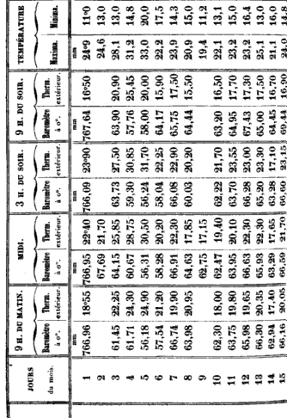
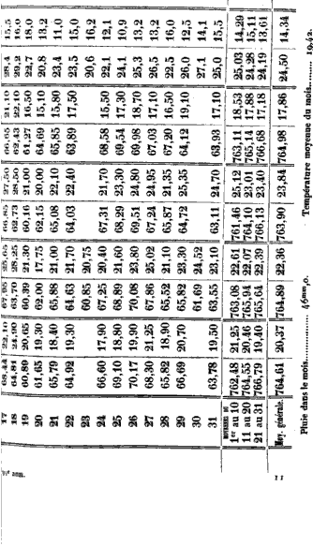
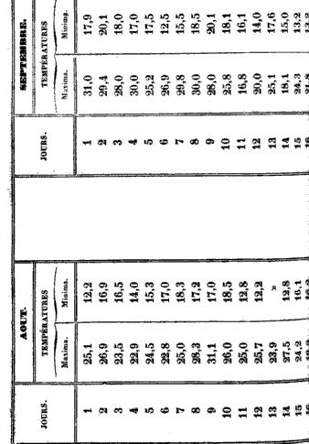

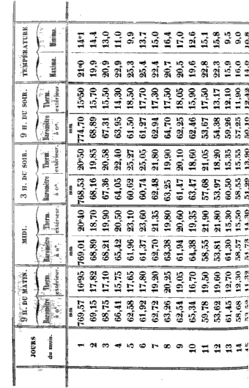
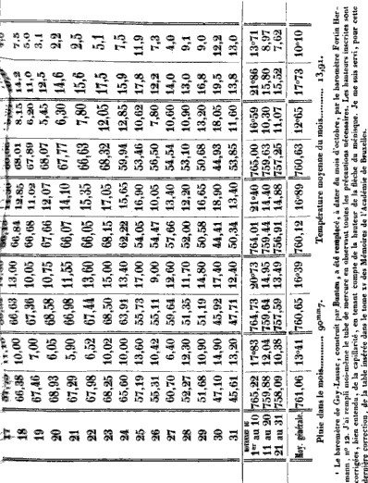
f ro O O *-i CO KO
f « CO OO OO ** O
s ^ eo t-t es -«5i Lo
;:
oc î
;3 î
Ç Q O iO O (M !?i
»«_ O O O OS_ i/^ O
r^i f^
« o r- co .. —
:g. OO O Oo Cs OC iO
fc o ï-^" ço r£ i-" oo"
,P^- ^"^ ^^ "^t ^M O^ ^^
«M
« PrécédentContinue »

